Переходные процессы в RC цепи
Нахождение времени заряда и разряда конденсатора

выполнил
Мкртчян Романос, Б03-008д
Оглавление
1. Процессы установления тока при зарядке и разрядке конденсатора 3
1.1. Задача разрядки конденсатора 3
1.2. Задача зарядки конденсатора 4
2. Обработка данных полученные с помощью экспериментальной установки RaspberryPi4 4

Процессы установления тока при зарядке и разрядке конденсатора

Задача разрядки конденсатора
(Весь текст взят из третьего тома Сивухина)
Если соединить обкладки заряженного конденсатора проводом, то по нему потечет ток. Пусть I, Q, φ – мгновенные значения силы тока, заряда и разности потенциалов, тогда, если ток положительный и течет от положительно заряженной обкладки к отрицательно заряженной, то получаем, что:
(1)
(2)
(3)
где С – емкость конденсатора, R — сопротивление провода.
Исключим из данных уравнений φ и I:
(4)
Решая это уравнение получим данное соотношение
(5)
где - начальное значение заряда, τ — постоянная:
(6)
которая называется временем релаксации.

Задача зарядки конденсатора
Аналогичной задачей является задача зарядки конденсатора. Электрические заряды на обкладках конденсатора препятствуют прохождению тока и уменьшают его. Выражение 3 в этом случае остается неизменным, а выражения 1 и 2 примут следующий вид:
(7)
(8)
Исключим из этих уравнений φ и I, получим неоднородное уравнение которое сведется к такой однородной:
(9)
Решая уравнение 9, получаем следующую связь:
(10)

Обработка данных полученные с помощью экспериментальной установки RaspberryPi4
Как экспериментальную установку будем использовать RaspberryPi4. Это одноплатовый компьютер размером в банковскую карточку. Она работает на операционных системах основанных на Linux-ядре. На данной установке достаточно просто выполнить вышеуказанную задачу и найти зависимость напряжения на конденсаторе от времени при его зарядке и разрядке, что мы уже сделали.
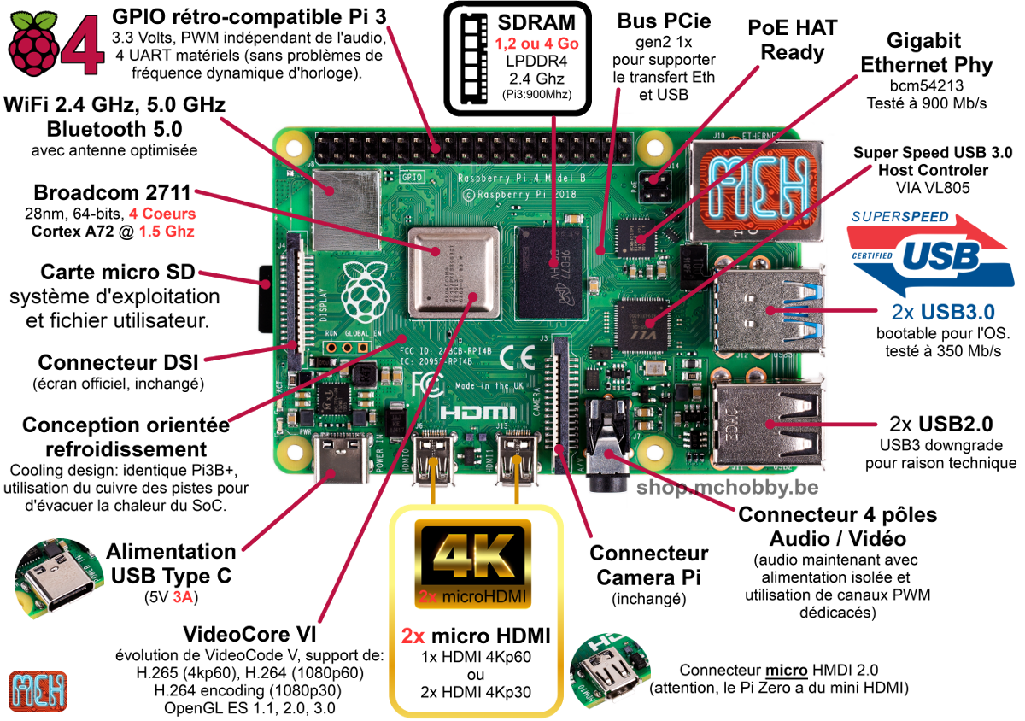  Рисунок 1 | 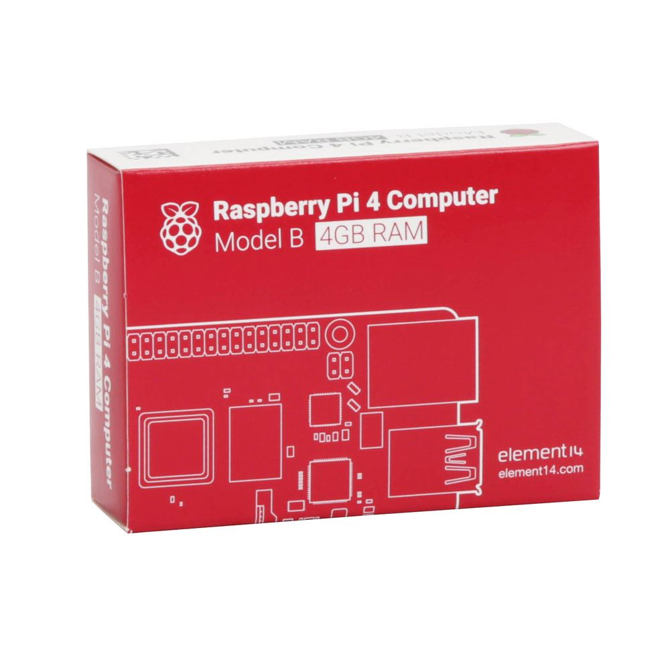  Рисунок 2:
.

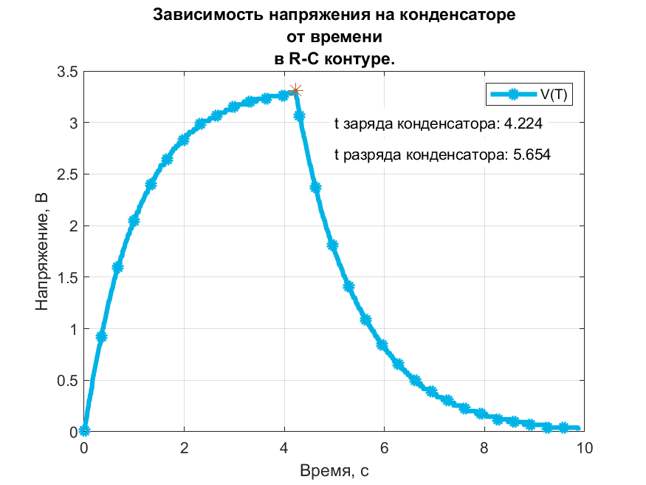
Фигура 1: Зависимость напряжения на конденсаторе от времени
Подключив к нашей установке конденсатор, получим, написав соответствующий скрипт, значение напряжения в разные моменты времени на конденсаторе. Полученные данные используем для получения следующего графика, используя MatLab (см. Фигура 1: Зависимость напряжения на конденсаторе от времени).
Таким образом, мы научились мерить напряжение на конденсаторе и более качественно поняли зависимость напряжения на нем от времени.

